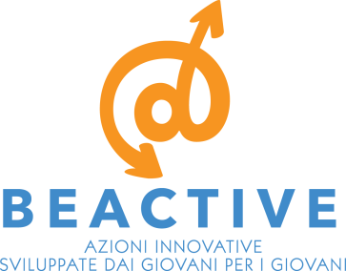
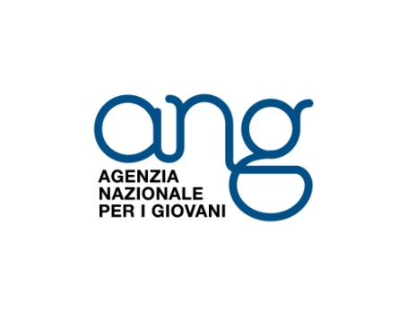

SCHEDA DI PARTECIPAZIONE AL CONCORSO VIDEO BE@CTIVE
RAGAZZI PARTECIPANTI AL CONCORSO
Nome | Cognome | Occupazione | Età

INDICARE EVENTUALI SOGGETTI PRESENTI NEL VIDEO CHE NON PARTECIPANO DIRETTAMENTE AL CONCORSO
Nome | Cognome | Occupazione | Età

INFORMAZIONI SUL VIDEO
TITOLO
TEMI TRATTATI
EVENTUALI BRANI MUSICALI UTILIZZATI E RELATIVI AUTORI
MINUTAGGIO
I partecipanti al concorso e al video dichiarano di acconsentire alla pubblicazione del video sul canale Youtube di Be@ctive, sul sito dell’Agenzia Nazionale per i Giovani, sul sito dell’Unione delle Province d’Italia e sui siti istituzionali delle varie Province. I partecipanti al concorso e al video consentono altresì l’eventuale utilizzo del video da loro realizzato per esclusivi fini di promozione sociale, presso TV, radio nazionali e locali e all’interno di circuiti promozionali.
I partecipanti al concorso dichiarano altresì di aver utilizzato, all’interno dei video, esclusivamente brani musicali disponibili su Youtube a titolo gratuito e rispetto ai quali, per l’Italia, non sono previste limitazioni di riproduzione.
Luogo e data (lì gg/mm/aaaa)
NOME E FIRMA
NOME E COGNOME (partecipanti al concorso) | FIRMA
NOME E COGNOME ( eventuali soggetti presenti nel video ma non partecipanti al concorso) | FIRMA

La partecipazione al concorso è stata aperta a tutti i giovani tra i 14 e i 28 anni a prescindere che siano studenti o meno. Nel caso di ragazzi minori che intendano partecipare alla realizzazione/partecipazione ai video è necessaria la firma della liberatoria da parte di uno dei genitori o del proprio tutore legale.
La partecipazione è aperta a giovani tra i 14 e i 28 anni non necessariamente studenti.

